Model: LADA CHŁOD LCC CARINA 08 1.0

zakres temperatur: +3 +8

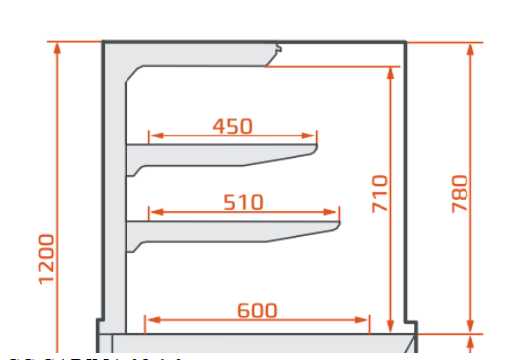czynnik: R290 (propan)

**OPIS CYKLU MEBLA CHŁODNICZEGO CARINA**

Powyżej prosty schemat który obrazuje zestawienie głównych komponentów z elementami automatyki:

0. W układzie chłodniczym znajduje się czynnik chłodniczy R290 (Propan) którego przemianę dwufazową gaz-ciecz wykorzystujemy do transportu ciepła z komory przechowalniczej (parownik) do otoczenia (skraplacz)

1. Sprężarka służy do podnoszenia ciśnienia (sprężania) par czynnika chłodniczego (w skrajnych przypadkach, niekorzystnych dla sprężarki, jak np.: zalodzenie parownika, skroplonego czynnika chłodniczego)

2. Skraplacz (w tym przypadku wymiennik powietrzny jak chłodnica w samochodzie) służy do skraplania sprężonego czynnika chłodniczego, czyli odebrania/przekazania zgromadzonej energii cieplnej w czynniku chłodniczym

3. Zawór rozprężny termostatyczny z czujnikiem temperatury (termopara) zamontowanym na rurce wylotowej z parownika. Zawór ten służy do spiętrzania ciśnienia przed ale głównie do rozprężania ciekłego czynnika chłodniczego za, czyli w parowniku.

4. Parownik służy do odparowania rozprężonego czynnika chłodniczego czyli do przekazania czynnikowi chłodniczemu energii cieplnej “pobranej” z komory przechowalniczej

5. Filtr odwadniacz służy tak jak wynika z jego nazwy do absorbcji wody i filtrowania zabrudzeń mechanicznych,

6. Zbiornik cieczy jest kolejnym elementem podnoszącym jakość pracy układu którego miedzy innymi celem jest dostarczenie do zaworu rozprężnego wyłącznie cieczy

7. Wziernik cieczy pozwala “zajrzeć do wnętrza” i ocenić jakość czynnika chłodniczego, np. czy nie jest mieszaniną cieczy i gazu

8. Zawór elektromagnetyczny, fizycznie odcina dopływ czynnika chłodniczego do zaworu rozprężnego eliminując wyrównywanie się ciśnień poprzez zawór rozprężny po zatrzymaniu sprężarki.

9. Wentylator zarówno w parowniku jak i w skraplaczu zwiększa efektywność wymiany/transferu ciepła z komory przechowalniczej do parownika i ze skraplacza do otoczenia.

10. Grzałka rozmrażania (elektryczna) służy do podgrzania lameli aluminiowych parownika i usunięcia z jego powierzchni izolacji w postaci filmu lodowego

11. Zawór elektromagnetyczny rozmrażania gorącym gazem skraca obieg czynnika chłodniczego, eliminując z obiegu skraplacz i zawór rozprężny. Rozgrzane, sprężone pary czynnika chłodniczego  trafiają bezpośrednio do parownika i w bardzo efektywny sposób rozgrzewają go usuwając izolacje w postaci filmu lodowego z lameli parownika.

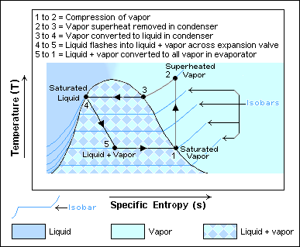

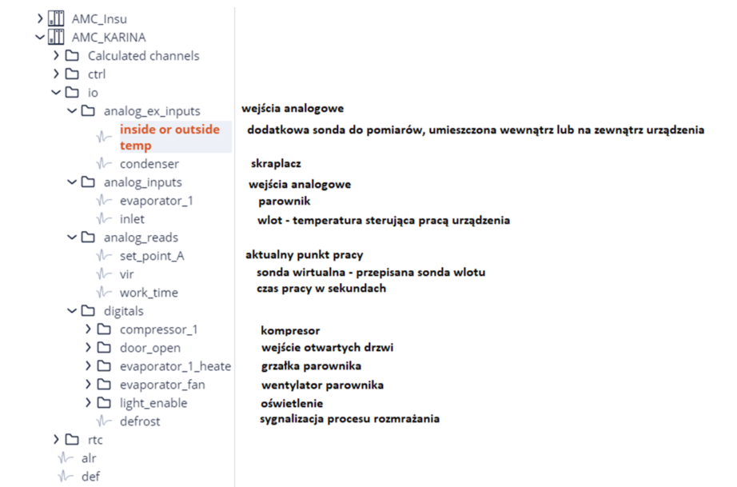

PRACA NORMALNA

gdy „inlet” >”set_point_A”, sterownik załącza kompresor „compresor_1” aż „inlet” osiągnie „set_point_A” (-22C); normalnie waha się pomiędzy -20 a -22

znaczy, że przy gdy „inlet” >-20, załącza „compresor_1”

co dt załącza się „defr_valve”, inlet wzrasta do jakoś między -10 a +2, eva do +6 (czyli steruje eva) w czasie ok 20 min;

gdy defr się wyłącza, compresor_1 pracuje przez 1h25’ aż inlet osiągnie set_point_A (-22C); w tym czasie eva_1 też maleje, ale na opadającą eksponentę są nałożone cykle (T=3,5min amp=4Cpp)

TESTY

Katalog testów z otwartymi drzwiami w różnych stopniach, pliki xls i py bez wykresów bez podsumowania

Interesujący jest “defrosting interval too long”

C:\Users\tbarszcz\Desktop\ESSK Machine Learning CARINA\featurExtraction\Experiment7 defrosting interval too long

scrshot pokazuje, jak się zachowują pomiary przy zalodzeniu parownika; inlet raczej bz; eva oscyluje w rytmie comp_1, ale średnia T ciągle spada; po ok. 8h spada o wartość amplitudy pp eva (3-4C); to powinna być cecha do wykrywania;

reaguje na set_point, więc trzeba brać pod uwagę, najlepiej na razie na stałym; BTW, w Żabce od 4w jest sztywno -22C

POMYSŁY

Generalnie jeżeli chodzi o rozmrażanie, to tak jak mówiłem jest to “awaria”, ale konieczna aby uniknąć kolejnej awarii czyli zalodzenia wymiennika komorowego, potocznie zwanego parownikiem.

Możemy zatem przyjąć, że potrzebujemy określić trend zaladzania się parownika czyli spadku jego efektywności pracy przy stałych obrotach wentylatora parownika.

Lód pokrywający lamele parownika, izoluje jego powierzchnie zatem wymiana ciepła, komora – parownik spada, czyli:

- temperatura parownika/odparowania powinna spadać,

- czas pracy sprężarki powinien rosnąć a co za tym idzie czas postoju sprężarki powinien maleć

Taki stan będzie się pogłębiał aż do czasu gdy:

- czas postoju kompresora będzie bardzo mały lub kompresor zacznie pracować non stop,

- temperatura/odparowania będzie niska lub co najmniej niższa niż podczas normalnej pracy,

- temperatura komorowa (wlot) będzie rosnąc powyżej SetPoint + dyferencjał(Histereza)

-----------